Зміст

# Вступ

1 Загальні положення

## 1.1 Опис предметної області

1.2 Постанова завдання

1.3 Обґрунтування вибору середовища розробки системи

1.4 Обґрунтування вибору середовища функціонування системи

# 2 Спеціальний розділ

# 2.1 Основні рішення щодо реалізації компонентів системи

2.2 Використовування моделі даних

2.3 Методика роботи користувача з системою

2.3.1 Керівництво програміста

2.3.2 Керівництво оператора

Висновки

Список літератури

Додаток А(обов’язковий) Текст програми

Вступ

Для прискорення наукового і технічного прогресу в усіх сферах життєдіяльності людини водночас з іншими заходами передбачається широке впровадження інформаційних технологій як фундаменту подальшого розвитку людства. Висока ефективність комп'ютерів, постійне розширення області їх застосування, підвищення рівня програмного забезпечення зумовлює його широке застосування в усіх сферах людської діяльності. Перехід до автоматизації виробничих процесів підприємства вимагає не тільки бажання і засобів, але і значної підготовчої роботи, як організаційної, так і методичної. За допомогою сучасної електронно-обчислювальної техніки здійснюється автоматизація розв'язання майже всіх задач, що виникають в процесі роботи організації чи підприємства.

Задача автоматизації - підвищення якості роботи як окремих робітників, так і підприємства в цілому. Комп'ютер - це тільки інструмент, що дозволяє максимально повно використовувати кваліфікацію фахівця і максимально спрощувати щоденну рутинну роботу.

Прискорення НТП підвищило вимоги до загальноосвітньої, технічної, економічної, технологічної підготовки робітників і службовців, підвищення кваліфікації, оцінки діяльності працівників, раціонального використання персоналу.

Особливо велике значення має наявність відповідної програми для організації пошуку інформації в базі даних, що має великі об'єми, вибірка інформації за різними критеріями, сортування і т.і.

Запоріжжя – є одним з найбільших адміністративних, індустріальних та культурних центрів півдня України з розвиненим машинобудуванням, чорною та кольоровою металургією, хімічною та будівельною промисловістю, річковим портом і важливим транзитним залізничним вузлом. А отже йому характерні всі екологічні проблеми промислових міст. В першу чергу, це забруднення атмосферного повітря викидами від промислових підприємств.

В Запоріжжі нараховується велика кількість промислових інфраструктур представлених підприємствами енергетики (теплоелектроцентралі), будіндустрії, машинобудування, хіміко-фармацевтичної та харчової промисловості.

Забруднювальні речовини від стацаонарних джерел потрапляють в атмосферне повітря внасладок повної відсутності або неповного уловлення й очищення викидів з організованих джерел забруднення. Натомість викиди від пересувних джерел надходять в атмосферне повітря під час роботи двигунів автомобільного, авіаційного, залізничного, водного транспорту та виробничої техніки.

Населення міста тривалий час піддається впливу високих значень концентрації шкідливих речовин, які містяться в повітряному басейні, що, безсумнівно, позначається на здоров’ї жителів, а також на стані навколишнього середовища. Тому система обробки даних станції громадського моніторінгу якості повітря є необхідною та актуальною задачею.

Основні уміння, які здобуваються при створенні програми:

* використовування основних принципів об’єктно-орієнтованого та подійно орієнтованого програмування при розробці програм складної структури;
* застосовування на практиці основних принципів організації корис-тувацького інтерфейсу і програмного інтерфейсу додатків;
* використовування бібліотек фундаментальних класів при розробці додатків.

1 Загальний розділ

* 1. Опис предметної області

Якість навколишнього середовища безпосередньо впливає на здоровь’я і самопочуття людини, особливо це гостро стосується атмосферного повітря, через його здатність проникати в інші середовища, а такой безпосередньо впливати на організм.

Навколишне середовище - всі живі та неживі об'єкти, що природно існують на Землі або в деякій її частині. Коли говорять про захист навколишнього середовища, мають на увазі збереження сприятливого середовища для існування живих істот у всій повноті біологічного розмаїття. Діяльність людини не має спричиняти критичного порушення біологічного світу, бо в цьому середовищі, зрештою, жити людині.

Атмосферне повітря - природна суміш газів, з яких складається атмосфера Землі. Повітря утворює газову оболонку навколо земної кулі завтовшки понад 1000 км. Зі збільшенням висоти повітря стає все розрідженішим, а тиск зменшується. Склад повітря до висот 90—100 км залишається практично незмінним. Вище атмосфера втрачає однорідність і складається переважно з легких газів.

На території України для визначення стану забруднення повітря використовується комплексні показники, такі як індекс забруднення атмосфери (ІЗА) та індекс якості повітря Air Quality Index (AQI).

Забруднення атмосферного повітря - один з основних типів антропогенного забруднення. Полягає у викиді в атмосферу хімічних речовин, твердих частинок і біологічних матеріалів, здатних викликати шкоду для людини та інших живих організмів.

Індекс забруднення атмосфери (ІЗА) – даний індекс розраховується по окремих забруднюючих речовинах для оцінки внеску окремих домішок в загальний рівень забруднення атмосфери або компексно за декількома речовинами для порівняння ступеня забруднення атмосфери в різних містах.

При розрахунку ІЗА враховується не тільки концентрація різних речовин, але і їч вплив на здоров’я людини.

Комплексний ІЗА, що враховує L речовин, присутніх в атмосфері, розраховується за формулою [1]:

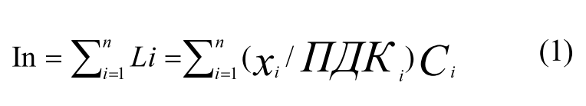

Рисунок 1. – Формула розрахунку ІЗА.

Xi – середня за рік концентрація і-того речовини.

Ci – коефіціент, що дозволяє привести ступінь забруднення повітря і-тим речовиною до ступеня забруднення повітря діоксидом сірки.

In – ІЗА, безрозмірна величина.

При розрахунку ІЗА передбачається, що всі забруднюючі речовини, які не перевищують гранично допустимі концентрації, однаково впливають на організм людини, але із збільшенням іх концентрації збільшується і ступінь їх шкідливості зростає з різною швидкістю, яка залежить від класу небезпеки речовини.

За значенням ІЗА можна судити про ступінь забруднення атмосферного повітря, динаміку забруднення, а також про необхідні управлінські рішення у сфері природокористуваннія.

У перелік пріоритетних домішок для яких розраховується ІЗА входять: формальдегід, діоксид азоту, пил, фенол, аміак.

Формальдегід – хімічна речовина з формулою H2CO. Це подразнюючий газ, що викликає дегенеративні процеси в паренхіматозних органах, сенсибілізує шкіру. При роботі з ним для індивідуального захисту слід застосовувати фільтрувальний промисловий протигаз марки А та герметичні захисні окуляри.

Перенхіматозні органи – складаються переважно з тканини, що забезпечує їхню основну функцію такі як легені, нирки, селезінка, печінка.

Сенсибілізація – процес, унаслідок якого підвищується чутливість організму щодо повторної дії на нього чужорідних речовин.

Діоксид азоту – неорганічна сполука складу NO2. За звичайних умов є газом червоно-бурого кольору, з характерним гострим запахом або жовтуватою рідиною. Діоксид азоту дуже отруйний при вдиханні. Одним з симптомів отруєння є набряк легенів, який, як правило, з'являється через кілька годин після вдихання низьких, але потенційно небезпечних доз NO2.

Разом із оксидом NO, діоксид азоту є одним з найбільших забруднювачів атмосфери, в декількох районах землі його концентрація досягає 30 мкг/м³, що лише на декілька одиниць менше ніж гранично допустима концентрація (ГДК).

Гранично допустима концентрація (ГДК) - максимальна кількість шкідливої речовини в одиниці об’єму або маси у водному, повітряному чи ґрунтовому середовищах, що майже не впливає на здоров’я людини. Сучасні ГДК враховують вплив концентрації забруднювачів також на диких тварин, рослини, гриби, мікроорганізми, природні угруповування, клімат і санітарно-побутові умови життя.

Пил – це сукупність завислих в повітрі дрібних твердих частинок, здатних в безвітряну погоду осідати на поверхню Землі. Діяння пилу на організм людини найбільше позначається на органи дихання, особливо якщо крупність частинок перевищує 10—15 мкм. При вдиханні такого пилу разом з повітрям частинки затримуються у верхніх дихальних шляхах і спричиняють їх роздратування і навіть запалення.

Фенол – органічна сполука складу C6H5OH. За звичайних умов фенол є білою або безбарвною кристалічною речовиною із солодкуватим запахом, помірно розчинною у воді. Фенол виявляє властивості протоплазматичної отрути і є небезпечним для будь-яких тканин в організмі. Оскільки він має анестетичну дію, при його контакті зі шкірою не відчувається болю, але той з'являється із часом, супроводжуючись появою опіків. Пари фенолу здатні подразнювати очі та дихальні шляхи.

Аміак – неорганічна сполука NH3, безбарвний газ із різким задушливим запахом, легший за повітря, добре розчинний у воді. Одержують синтезом з азоту і водню під тиском. Використовують переважно для виробництва азотних добрив, вибухових речовин і азотної кислоти. Аміак є особливо токсичним для мозку, інші тканини є менш чутливими або нечутливими до аміаку.

Рівень забруднення встановлюється за конкретною утвердженою таблицею значень ІЗА(рис 2). У цій таблиці розраховані значення та віповідні їм рівні забруднення атмосферного повітря.

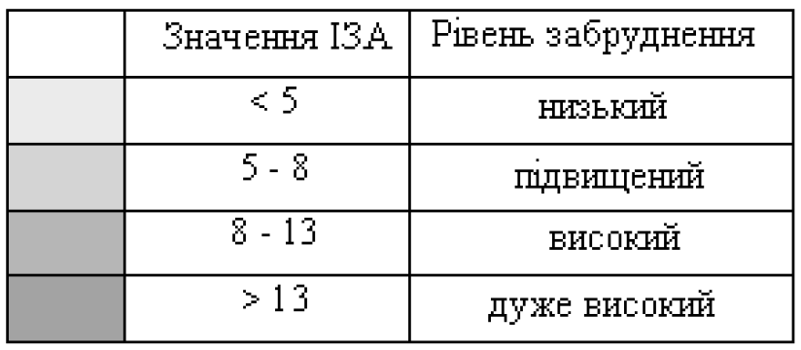

Рисунок 2 – Таблиця відповідності значень ІЗА до рівня забруднення

В США агентством з охорони навколишнього середовища був розроблений індекс якості повітря Air Quality Index – AQI. Розрахунок AQI грунтується на розрахунках, що включають концентрацію п’яти основних забруднювачів: приземний озон, тверді частинки, оксид вуглецю, діоксид сірки і діоксид азоту.

AQI заснований на стандартах якості повітря і приймає до уваги як охорону здоров’я людини так і стан навколишнього середовища, він повідомляє про єдину, найнебезпечнішу із забруднюючих речовин.

Індекс якості повітря розраховується окремо для кожного забруднювача за такою формулою(рис 3):

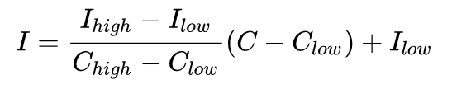

Рисунок 3 – Формула розрахунку AQI

I – індекс якості повітря.

C – концентрація забруднювальної речовини.

Clow – контрольна точка концентрації, при ≤ С.

Chigh – контрольна точка концетрації, при ≥ С.

Ilow – контрольна точка індексу, відповідна Clow.

Ihigh – контрольна точка індексу, відповідна Chigh.

При розрахунку AQI значення індексу для будь-якого з перерахованих вище забруднювачів визначає відношення фактичної концентрації до встановлених національним стандартами, виражене у відсотках:

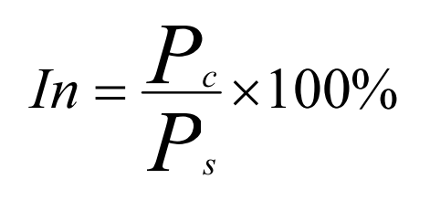

Рисунок 4 – Формула для визначення індексу забруднювача

In – індекс якості повітря.

Pс – концентрація забруднювача.

Ps –концентрація за стандартами.

Індекс обчислюється для кожної речовини, потім по найбільш гіршим значенням визначається загальний стан. Значення індексу вище 100 означає, що забруднювач перевищив встановлений стандарт якості повітря. Результати мають п’ять категорій від «дуже доброго» до «дуже поганого».

Значення контрольних точок концентрації та індексу визначаються за допомогою спеціальних таблиць для кожної речовини. AQI ділиться на шість категорій із зазначенням значимості для здоров’я.

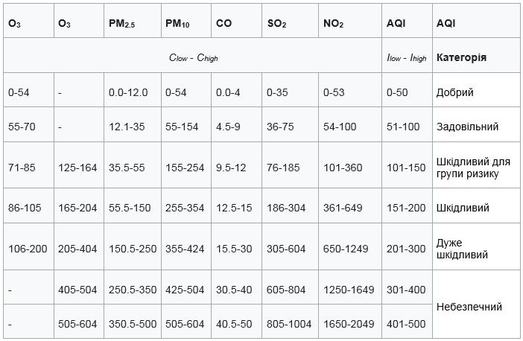

Рисунок 4 – Контрольні точки концентрації

Існує шість рівнів індексу якості повітря: хороший, задовільний, помірно забруднений, високий, дуже високий і небезпечний. Запропонований індекс якості повітря охоплює вісім забруднювальних речовин. Значення індексу відповідних концентрацій, а також наслідки їхнього впливу на здоров'я людини для названих забруднювальних речовин є такими:

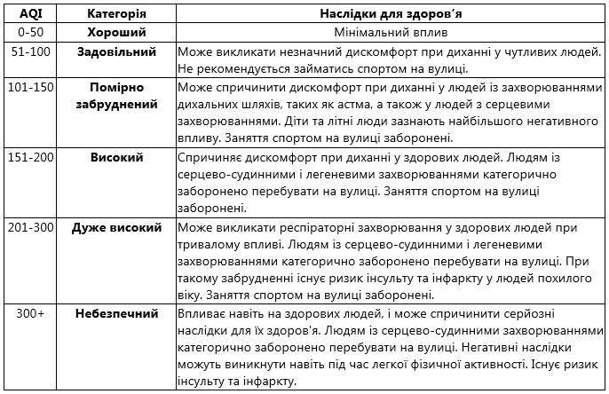

Рисунок 5 – Категорії індексу якості повітря

Таким чином, оцінка загального рівня забруднення повітря є складним завданням, однак в сучасному світі виникає необхідність своєчасного взаємообміну наявною інформацією, яка повина бути стандартизована і відповідати вимогам Всесвітньої організації здоровь’я.

1.2 Постанова завдання

Метою курсової роботи є розробка сайту з системою обробки даних станції громадського моніторингу якості повітря, який має об’єднати та систематизувати усі подані дані, а також спростити сприймання інформації що до навколишнього середовища.

Користувач сайту буде мати можливість продивитися діаграми індексу якості повітря та зробити висновки щодо них.

Також в нього буде можливість вибирати, який саме день він хоче продивитися та за яким саме забруднювачем буде йти побудова графіку.

На сайті обов’язково має буди пошукова сторінка, на якій кожен користувач зможе знайти будь-який день чи забруднювач, сортуючи різними методами, фільтруючі за різними параметрами, або вводячи дату, час чи забруднюючу речовину.

Після вивчення предметної області і створення відповідної бази даних необхідно створити програмне забезпечення, яке має наступні функції:

* ?;
* ?;
* ?;
* ?;
* ?;
* ?.

Вимоги до сайту:

* ?;
* ?;
* ?;
* ?.

Вимоги до складу і параметрів технічних засобів, а також до інформаційної і програмної сумісності:

* сайт повинен коректно працювати на персональному комп’ютері з тактовою частотою мікропроцесора не менше 2 ГГц, з оперативною пам’яттю з мінімальним об’ємом 2 Гб, з дисковим простором 40 Гб, необхідним для збереження даних в базі даних;
* сайт повинен працювати в будь-яких операційних системах;
* сайт повинен працювати в усіх сучасних браузерах і коректно у них відображатися.